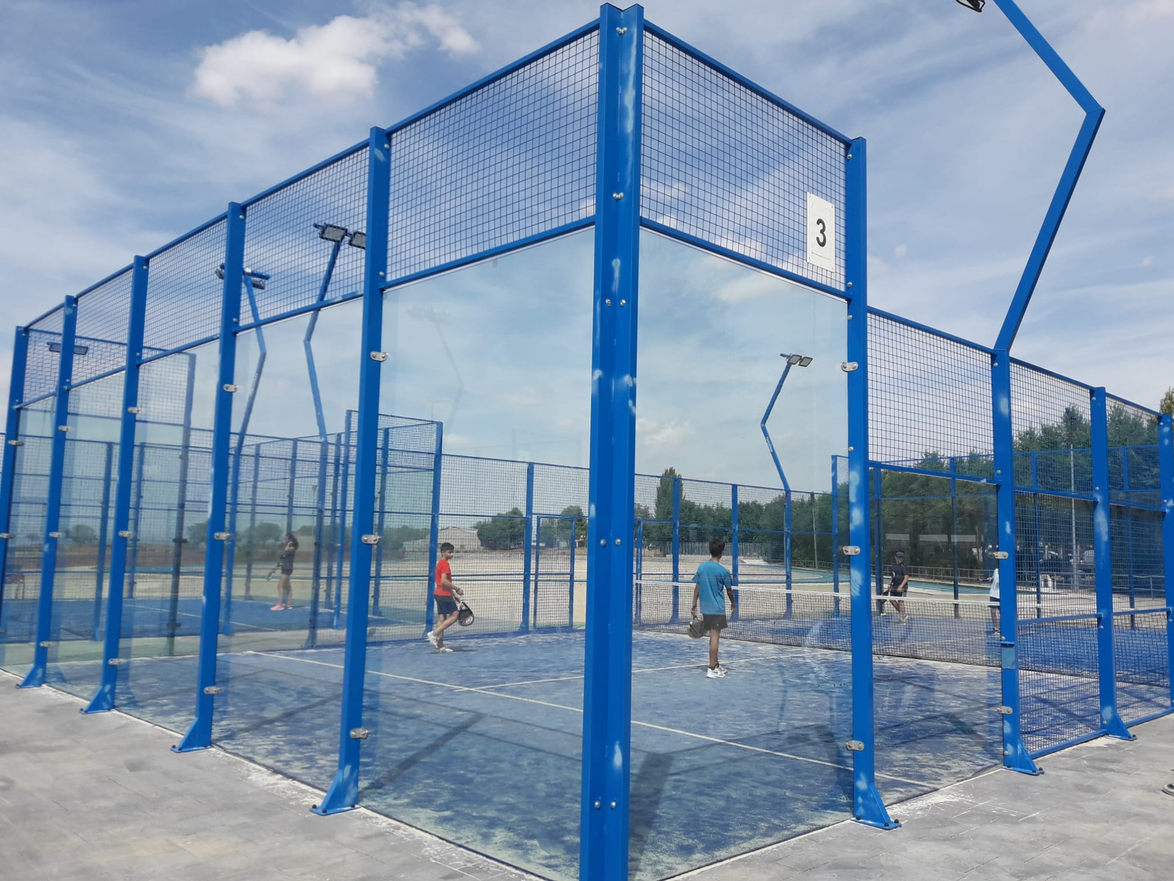
Cursos de Pádel Adultos Otoño 2024

Inscripciones:
Del 3 al 9 de Octubre
Lugar: Oficinas Área de Deportes (Don Diego)
Horarios: de 11:00 a 14:00 horas

Edades y Horarios
Nacid@s en 2008 y anteriores
*Lunes-Miércoles de 10 a 11 h. y 11 a 12 h.
*Lunes-Miércoles de 20 a 21 h. y de 21 a 22.
*Martes-Jueves de 18 a 19 h., 20 a 21 h. y 21 a 22 h.

Matrícula: 31,50 €
A pagar en Tesorería del Ayuntamiento



PLAZAS LIMITADAS


Fecha Clases:
Del 14 de Octubre al 19 de Diciembre

